Entrega 20% Técnicas Construcción Análisis

**Por:** Santiago Hernandez Espejo

**Repositorio:** <https://github.com/SantiHez90/Fashion-Mirror>

**Base de datos local en SQL SERVER**

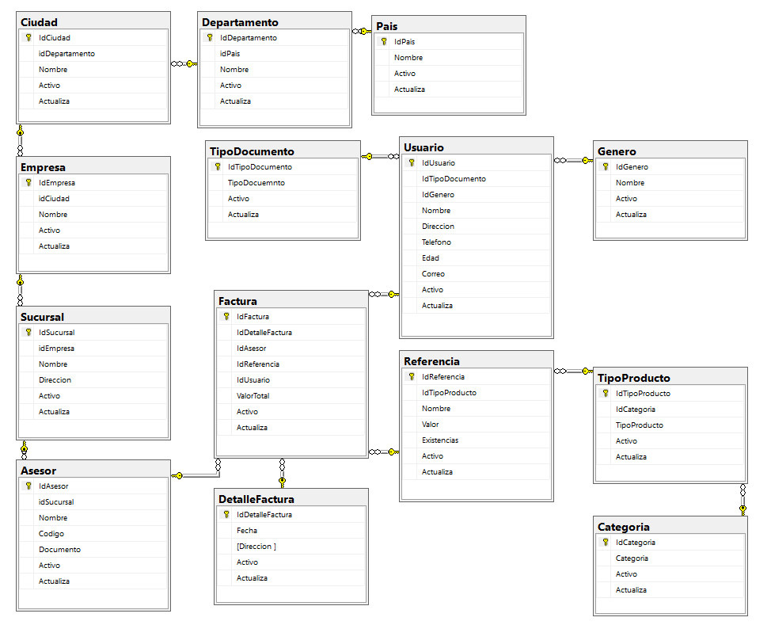

**Diagrama**

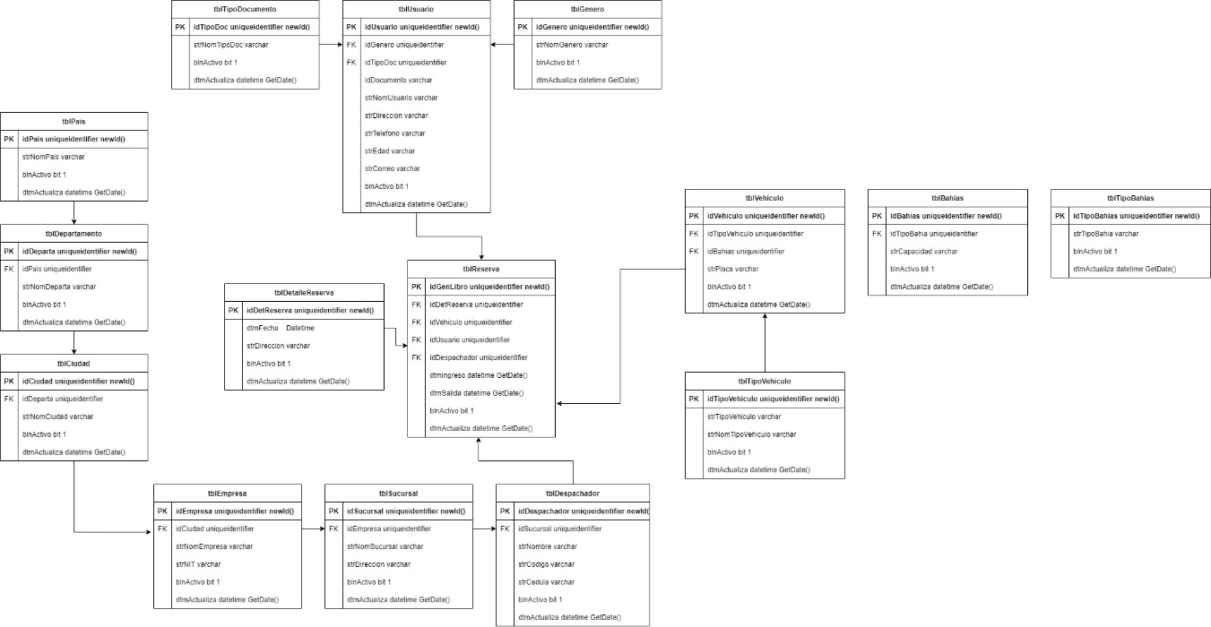

**Scripts**

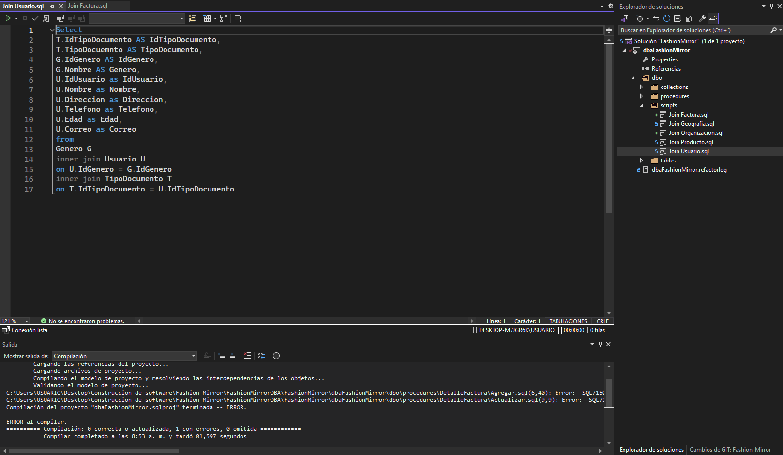

**Procedures**

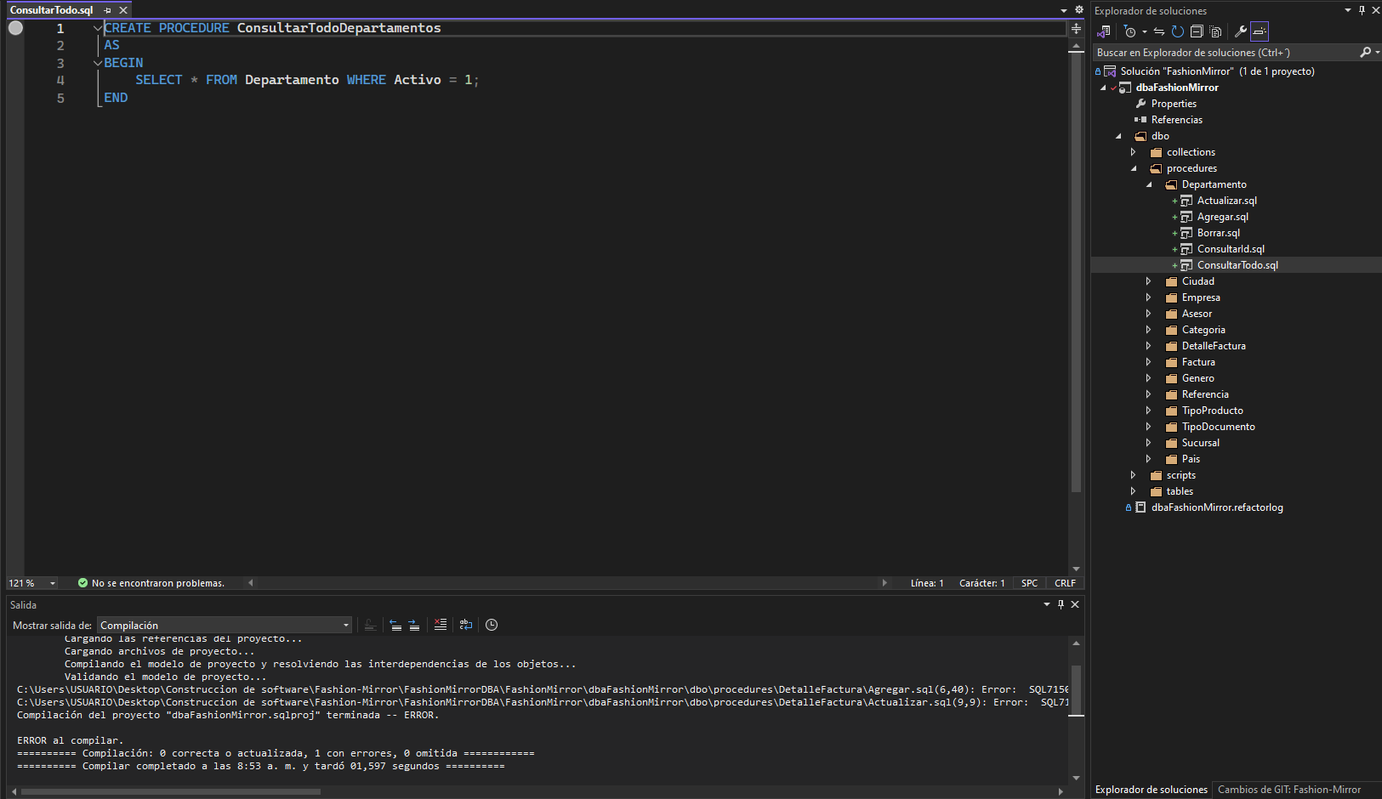

**Collections**

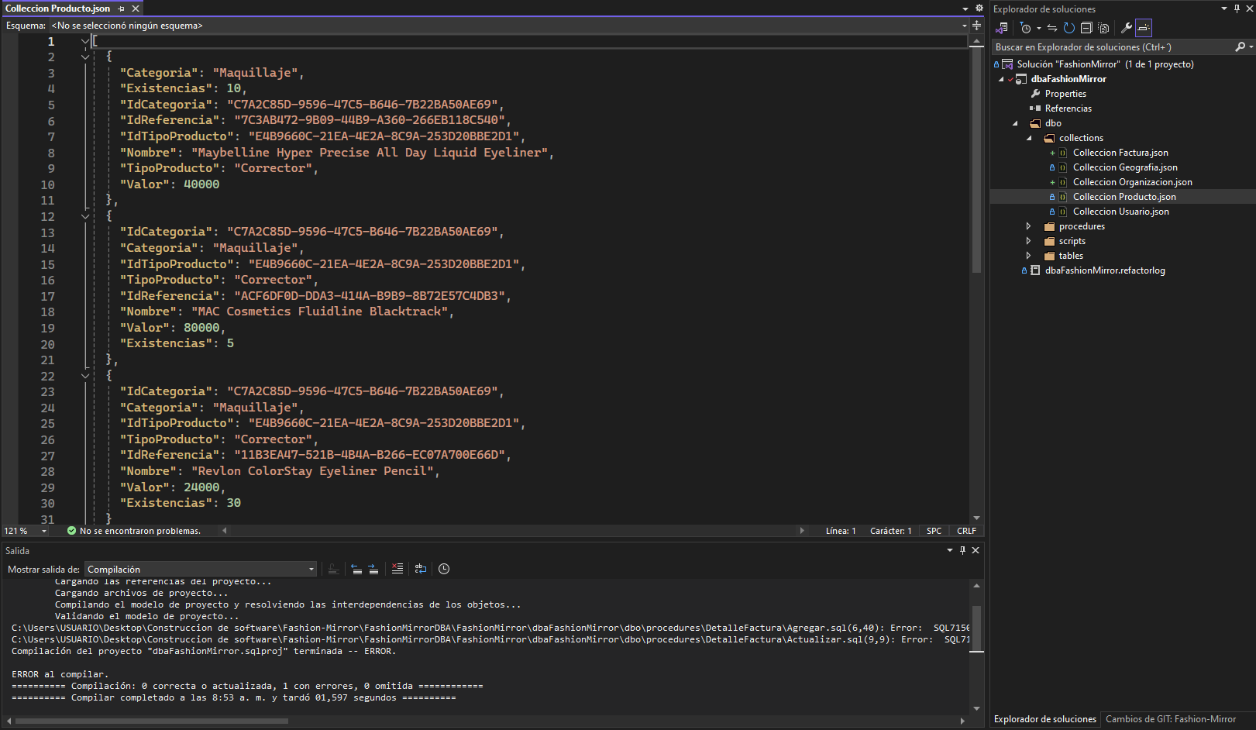

**Tables**

